КЛАССИФИКАЦИЯ ИЗОЛЯЦИОННЫХ СТРОИТЕЛЬНЫХ МАТЕРИАЛОВ

- По виду:
  - жидкие
- пропиточные
-инъекционные
- наливные
-покрасочные и т.п.
1.2. консистентные
- пасты
- мастики
- суспензии и т.п.
1.3. твёрдые
- штучные
- рулонные
- плиточные
- сыпучие и т.п.
- по назначению
- по изоляции
Основные требования к ИСМ:
- Обеспечить хорошее сцепление защищаемой поверхности.
- Иметь, по меньшей мере, самонесущую прочность.
- Обеспечивать заданную степень долговечности защищаемого материала.
Общие принципы обеспечения прочности сцепления защищаемых материалов:
- Обеспечивать возможно большую площадь контакта изолируемого строительного материала с подложкой.
- Иметь близкие показатели термического расширения.
- Обеспечивать возможность ремонта и восстановление деформативных участков в процессе эксплуатации.
- Не оказывать вредного воздействия на окружающую среду и человека.
- Отвечать требованиям экономичности.

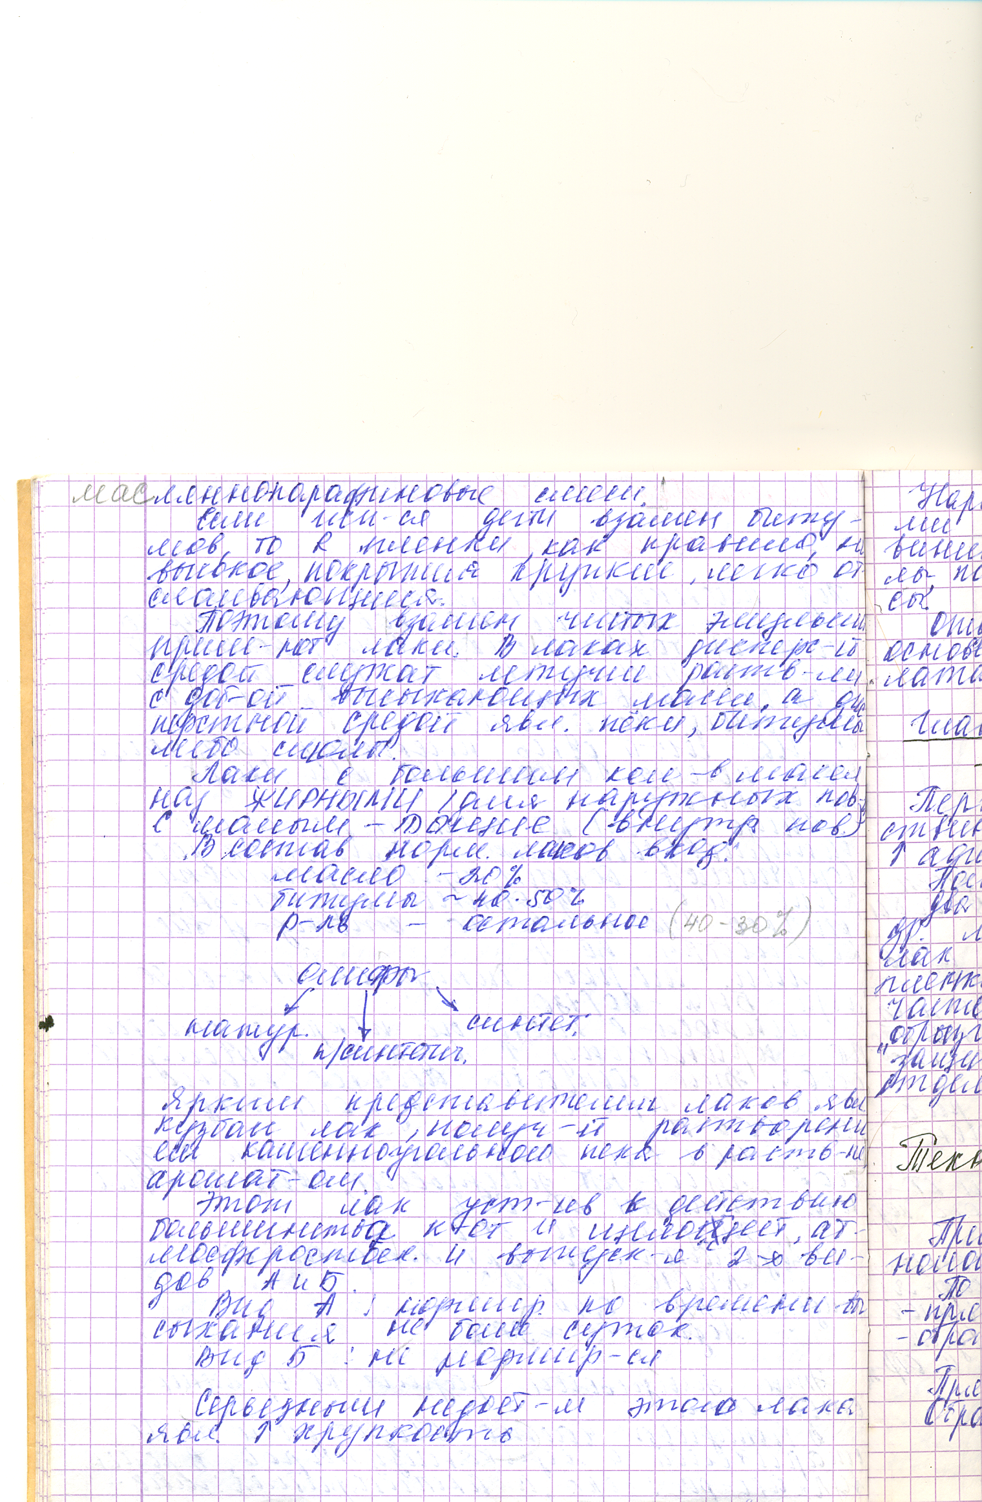
ЖИДКИЕ ИЗОЛЯЦИОННЫЕ СТРОИТЕЛЬНЫЕ МАТЕРИАЛЫ.
Пропиточные строительные материалы.
Пропитка может быть:
- сплошной
-поверхностной (толщина не более 2-4 см)
Применяемые для пропитки жидкости должны удовлетворять:
- Иметь низкую вязкость, либо обеспечивать возможность снижения вязкости за счёт нагрева, применения растворителей, механических воздействий (вибрация).
- Хорошо смачивать стенки пор пропитываемого строительного материала.
- Обеспечивать возможность отверждения пропиточной жидкости в порах материала (полимеризацией, переохлаждением при застывании при кристаллизации, химическим взаимодействием с материалом стенок пор).
Наиболее часто в гидроизоляционных строительных материалах в качестве пропиточной жидкости применяются мономеры стирола, метилметакрилата и их смеси, расплавы серы, растворы электролитов, жидкое стекло.
Существует несколько классификаций технологии пропитки:
- по глубине пропитки
- поверхностная (достигается опрыскиванием, обмакиванием, покраской)
1-3мм

- глубинная (требует спец. оборудования и выполняется в стационарных условиях)
10-20мм

- полная (требует спец. оборудования и выполняется в стационарных условиях)
100%

2. по виду пропиточной жидкости
- неорганическая
- органическая
3. по степени взаимодействия пропиточной жидкости с материалом
- инертная
- низкоактивная
- высокоактивная
В стационарных условиях применяются следующие технологии:
1. автоклавная
2. пропитка под вакуумом
3. пропитка при высоких температурах
4. комбинации этих технологий.
При пропитке в автоклаве t= 100-250 ⁰С, Р до 15 атм., в зависимости от вида пропиточной жидкости. Процесс длится от нескольких часов до суток.

При пропитке под вакуумом в изделии закладываются технологические пустоты.

Плюс: быстрая и полная пропитка.
Минус: необходимость устройства технологических пустот и трудоёмкость.
При высоких температурах ведут пропитку:
- парафином - дёгтями
- петролатумом - битумами
- озокеритом - серой
- смесями этих компонентов и их растворами в различных растворителях.
Самая минимальная вязкость у парафина. У расплавов озокерита и петролатума вязкость примерно в 6 раз больше, чем у парафина. Поэтому расплавы битума применяются в чистом виде. Неполярные растворители: ацетон, бензин, толуол.
Для пропитки древесины применяют чаще креозот, у которого главное назначение – антисептирование. Можно применять расплавы выше перечисленных ингредиентов вместе с добавками токсинов (фенол, борная кислота, бура).
Для снижения времени пропитки на необходимую глубину необходимы следующие технологические мероприятия:
$$V_{\text{проп}}=\frac{Р⋅d}{4⋅h⋅η}$$
η – вязкость, h – глубина пропитки, d – средний диаметр пор, Р – разность давлений.
При пропитке неорганическими строительными материалами необходимо увеличить смачиваемость бетона, керамики этими неполярными растворами. Необходимо провести инвертацию поверхности ПАВами. Если поры забиты влагой, то необходима глубокая сушка до остаточной влажности 0,5 – 1 %.
Примерная продолжительность пропитки обычного бетона в растворах средней вязкости (петролатум) на глубину 10 – 15 мм.:
20 – 24 ч. | W 8 | 2
15 – 20 ч. | W6 | 4
8 – 12 ч. | W2 – 4 | 4 – 6
8 – 12 ч. | W5 | >6

НМПЭ – низкомолекулярный полиэтилен. Паста зелёного цвета, плавится при t=70 – 90⁰С, кипит при t=120⁰С.
Были рассмотрены инертные к пропиточному материалу жидкости. Никакого влияния на процесс последующего структурообразования здесь не происходит.
Минусом этих технологий является:
- после остывания происходит сжатие пропиточных составов, нарушение их сплошности.
- в течение достаточного длительного времени происходит выделение летучих компонентов.
- декоративные свойства не высоки. Цвет чаще чёрный, серый.

Поэтому широкое распространение получила пропитка структурирующими компонентами, вступающими во взаимодействие с пропиточными материалами:
- мономеры полимеризующихся органических смол (стирол, метилметакрилат, эпоксидные смолы).
- водные растворы неорганических веществ, способных к химическому взаимодействию с пропитываемым материалом (жидкое стекло).
Минусами водных растворов является невысокая относительная концентрация, т.е. необходима многократная пропитка в этих растворах.
Кольматация – забивание пор в процессе пропитки.
Часто применяют соединения Fe 2 – 3-х валентные, Al₂(SO₃)₂, обеспечивающих 2 – 3-х кратное увеличение в объёме.

Плюсами: нет необходимости в глубинной сушке, относительно чистое производство, несложное оборудование.
Результаты хуже.
Необходимо применение добавок, регулирующих процессы структурообразования мономеров:
- Инициаторы полимеризации (перекиси метила, этила, этила, кетона, водорода).
- Пластификаторы.
Анион или катион активные. Для точного подбора этих компонентов необходима большая экспериментальная работа. Выше перечисленные мономеры без добавок инициаторов полимеризации структурируются в течение нескольких суток и даже месяцев, что технологически не приемлемо.
Введение инициаторов полимеризации резко ускоряет этот процесс. При передозировке смесь теряет текучесть уже в процессе перемешивания. Чаще применяют дозировки в количестве 0,5 – 2,5 % от массы мономера. Процесс полимеризации крайне чувствителен к температуре. При изменение её более чем на 5 – 10⁰С расход инициатора необходимо корректировать.
Часто применяют ускорители полимеризации – соли тяжёлых металлов (нафтиной кобальта). В этом случае процесс полимеризации идёт ещё быстрее.
Если пропитка осуществляется при нормальной температуре, то в мономер вместе с инициаторов вводят и ускоритель. Если же процесс идёт при высоких температурах, то потребности в ускорители обычно нет.
Недопустимо смешивать инициатор и ускоритель, т.к. это сопровождается самовозгоранием и даже взрывом.
Вывод: применение мономеров требует тщательного лабораторного контроля.
Гарантийный срок хранения полиэфирной смолы фирмы «Нестле» - 4 мес. Стоимость за 1 т. – 25000 руб. Стоимость российской смолы ПМ-1: 10000 руб/т.
Примерно также ведут себя при хранении перекиси: теряют свою активность.
Главный показатель инициатора – это концентрация активного кислорода. Например: в перекиси метил кетона – 9,11 % активного кислорода, через 3 – 4 месяцев хранения в закрытой таре – 2,4 %.
Достаточно стабилен при хранении только ускоритель. Перед применением мономер обычно размешивают с ускорителем (в этом случае его называют предускоренным), а перемешивание с перекисью производят непосредственно перед пропиткой.
Экономически оправданным считается расход до 5 % массы бетона.
Технология пропитки серой.
Сера имеет несколько модификаций своего строения, т.е. обладает аллотропией. Сегодня насчитывают 6 аллотропных форм серы (S).
Чаще серу делят на кристаллическую и аморфную.
10⁴

10³

10²

10

0
Сера начинает плавиться при t=117-119 ⁰С, а закипать при t=440 ⁰С. В диапазоне t=130 – 150 ⁰С вязкость серы минимальна (элементарные мельчайшие цепочки серы). Начиная с t=160 ⁰С вязкость серы экспоницально (резко) возрастает. В зоне предшествующей к температуре кипения вязкость серы резко снижается практически до исходной. Этот эффект принято объяснять аллотропными превращениями серы в процессе нагрева: в момент начала плавления большая часть расплава представлена коротким полиморфными цепочками, затем по мере нагрева длина цепочек возрастает и пропорционально увеличивается вязкость. Считается что при этой же температуре, в это же время часть полимерных цепочек кристаллизуется, т.е. увеличивается вязкость расплава. Затем по мере возрастания температуры до t=250 – 300 ⁰С длина цепочек начинает уменьшаться и снижается концентрация кристаллических аллотропов.
Вывод: серу нельзя перегревать, т.к. пропитывание становится не возможным. Температурный диапазон: t=130 – 150 ⁰С.
Серой возможно пропитывать бетон без предварительной сушки, т.к. бетон быстро разогревается в горячей сере и начинается интенсивная сушка, скорость сушки высокая, т.к. площадь контакта серы и бетона практически 100 %.
Сера не растворима в воде и с водой не перемешивается, поэтому водяной пар быстро выходит наружу. В итоге в порах создаётся разряжение (самоваккуумирование бетона). Для усиления этого эффекта в серу загружают холодные изделия. Закупориваются поры на поверхности.
Для пластификации расплава серы часто применяют ПАВы (тиокол, термопрен, текол, нафталин, хлор-парафин и мн.др.). Практически не выделяется вредных примесей. Примерная стоимость пропитки 6м. сваи 20 руб.(на 2000г.)
Сравнительные показатели качества пропитанных бетонов:
- водопоглощение до пропитки – 6-8 %, после 0,02-0,04 %.
- морозостойкость до пропитки – 50 циклов, после 600-800, если до пропитки – 200 циклов, то после несколько тысяч.
- прочность при сжатии до пропитки – 200 кг/см², после 1000-1500.
- коррозионная стойкость. Сульфатостойкость. Материал становится стойким в сильно агрессивных средах.
Полы химической, нефтехимической, животноводческой, пищевой промышленности, плитки тротуарные, дорожные, отделочные, колодцы, лотки, камни бордюрные.
Декоративные свойства пропитанных бетонов и не бетонов.
Если применяются полиэфирные и эпоксидные смолы, то по внешнему виду фактура материала напоминает природный гранит, базальт. Можно в мономеры ввести красители, тогда возможности декора становятся шире.
Часто применяется в реставрации: укрепление памятников архитектуры, статуи, фасады.
Если применяются «чёрные» материалы декоративные свойства отсутствуют. Если применяются жидкостекольные составы, то декоративные свойства снижаются из-за образования высолов.
У серых материалов цвет тёмно-зелёный, пропитанных серой. Возможно применение тёмных пигментов: чёрных, синих, зелёных, красных.
В Омске проводятся работы по пропитке битумами свай, мономером стирола участков плоских крыш, тротуарных плиток. Сваи пропитывает ЖБИ-5.

ИНЪЕКЦИОННЫЕ ТЕХНОЛОГИИ (И.Т.).
Это впрыскивание, нагнетание, закачка соответствующих растворов в глубь материала, либо по имеющимся трещинам, сообщающимся порам, глубинным дефектам структуры, либо по специально высверливаемым инъекционным каналам.
И.Т. широко применяются в реставрационных работах, в т.ч. при укреплении старой штукатурки, рыхлых кародированных конструкций, фундаментов, реже при укреплении грунтов оснований.
Последние годы эти И.Т. широко применяются в промышленном строительстве: укрепление кародированных конструкций. В частности взамен демонтажа полностью кародированных газо-, керамзитобетонных панелей.
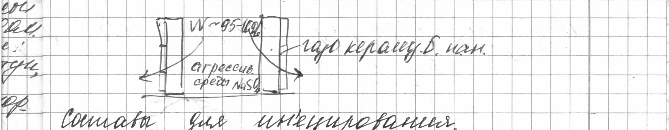
Составы для инъецирования.
Чаще применяют классификацию по виду используемого материала: цементные, известковые, гипсовые, полимерные, уплотняющие растворы химических добавок.
Реже применяют классификацию по виду действия инъекционного состава: гидрофобизирующие, уплотняющие, упрочняющие.
Основные требования к инъекционным растворам:
- высокая проникающая способность (т.е. низкая вязкость).
- достаточная жизнестойкость, не менее 20 – 30 мин.
- высокая адгезия к инъецируемому материалу и пр.
Гидрофобизирующие инъекционные составы:
БЭ – битумная эмульсия или эмульбит;
ГКЖ-10 – этил силиканат Na;
ГКЖ-11 – метил силиканат Na;
ГКЖ-94 – полигидросилоксан 136-41.
БЭ – это эмульсия битума в воде. Чаще применяют следующую технологию эмульгирования:
- готовят 5 – 10%раствор эмульгатора (ЛСТ) в воде
- расплавляют битум
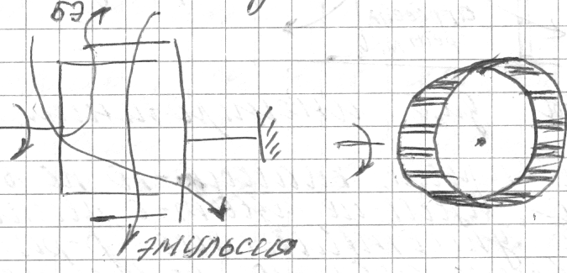
- при высокоскоростном перемешивании тонкой струйкой вливают битум в раствор эмульгатора (ЛСТ) и в течение 15 – 30 мин. Несколько раз пропускают через эмульгирующую машину.

По внешнему виду БЭ – высокоподвижная, чёрная, маслянистая жидкость, легко растворяющаяся в воде в любых пропорциях. БЭ должна быть стабильна в течение нескольких месяцев. Часто при хранении сверху образуется плёнка, которая легко растворяется при её перемешивании. Лучше перед применением ещё раз пропустить через эмульгатор.
БЭ часто применяют в качестве добавки к цементным растворам бетонов (5 – 10% от массы цемента).
БЭ обеспечивает 2 – 3-х кратное увеличение морозостойкости, 2 – 3-х кратное снижение водопоглощения и, следовательно, на 1 – 2 марки увеличивает коррозионную стойкость.
Наиболее гидрофобизирующее действие оказывают полисилоксановые (кремнеорганические) вещества.

В результате эти жидкости плотно хемосорбируются на цементный камень: на ионы Ca, Al, Fe или даже кремния.

Применение ГКЖ обеспечивает стабильный гидрофобизирующий эффект в течении нескольких лет (не менее 2-х лет) даже на открытой, подверженной атмосферным явлениям поверхности.
ГКЖ-10 и ГКЖ-11 легко растворяются водой в любом соотношении. Чаще применяют их 10% водные растворы.
ГКЖ-94 в воде нерастворимо. На практике применяют водные 10%эмульсии ГКЖ-94, приготовленные следующим способом:
Готовится 1% раствор желатина в воде. Для этого в холодную воду засыпают 1часть желатина и 99 частей воды. Воду разогревают до 70⁰С, растворяют в ней желатин. Затем раствор желатина охлаждают до нормальной температуры и готовят эмульсию ГКЖ в растворе желатина, отмеривая на 9 частей желатина 1 часть ГКЖ и пропускают через эмульгатор.
По внешнему виду белая, высокоподвижная жидкость, стабильность которой должна быть не менее 1 месяца. Желательно перед примененем снова пропустить через эмульгатор.
Можно готовить эмульсии высокоскоростной лопастной мешалкой 4000-8000 об/мин.
Серьёзный недостаток ГКЖ – это их высокая цена.
По степени гидрофобизации ГКЖ-94 в несколько раз мощнее ГКЖ-10 и ГКЖ-11.

У белковых ПАВ часть молекул гидрофильна, а часть – гидрофобна. По силе адсорбции белковые ПАВ перекрывают все другие ПАВ, т.е. они адсорбируются на всём.
Уплотняющие добавки:
- диэтиленгликоливая смола (ДЭГ)
- ДЭГ-1
- БЭ
- полиаминная смола
- сульфат Fe, хлорид Fe, нитрат Fe, сульфат Al.
Неорганические компоненты вступают во взаимодействие с продуктами гидролиза цементного камня и образуют комплексные соли типа эттрингита, с соответствующим увеличением в объёме.
Необходимо знать поровую структуру инъецируемого материала.
В случае применения выше перечисленных смол технологические вопросы решаются проще – эти смолы не расширяются, не усаждаются. Наблюдается незначительное (несколько %) увеличение объёма.
В случае применения смол требуется подбор вязкости, процессов отверждения (ускорения полимеризации).

